системы контроля версий
При разработке программного обеспечения рано или поздно приходится вносить сложные исправления (изменения), в которых, с большой вероятностью, могут содержаться ошибки. Если проект - небольшой, то, обычно, делается его резервная копия. Но что делать, если вы сопровождаете огромный проект, состоящий из сотен и даже тысяч файлов?
Копировать каждый раз весь проект, вручную описывать версию - долго и трудоемко. Мало того, что это будет занимать слишком много места на жестком диске, так еще не мудрено запутаться в версиях и использовать, вместо сохраненной правильной версии, промежуточную недоделанную версию с массой ошибок. Хорошо, если потом можно быстро откатиться на правильную версию, но ведь бывают случаи, когда, наводя порядок в архиве, удаляются единственно верные копии с последними наработками.
Все это значительно усложняется, когда проект ведут несколько человек, иногда территориально удаленных друг от друга на сотни и тысячи километров. В этом случае у каждого будут образовываться свои архивы версий, и начнется настоящий кошмар сопровождения разработанного программного обеспечения.
Естественным путем, сообщество разработчиков пришло к выводу о необходимости специализированного программного обеспечения, позволяющего просто и надежно сопровождать большие программные проекты. И в скором времени появилось множество программ для контроля версий (Git, CVS, Subversion, Bazaar, Monotone, Aegis и др.), позволяющих удовлетворять любые, даже самые изощренные пожелания.
Эти программы – системы контроля версий, позволяют:
1. Сохранять все этапы разработки. Внеся изменения в один или несколько файлов проекта, программист записывает изменения в репозиторий – хранилище всех версий и изменений проекта. Стоит отметить, что сохраняется не весь проект целиком, а, в целях экономии места и времени сохранения изменений (сервер с репозиторием может быть удаленным, и, если проект - очень большой, то требуется достаточно большое время для передачи всех его файлов по сети), в репозиторий добавляются только файлы, претерпевшие изменения.
2. Обновлять до последней версии разработанного программного обеспечения. Так как, обычно, над разработкой проектов трудится целая команда специалистов, то они постоянно добавляют в репозиторий измененные файлы. Поэтому одной из основных задач системы контроля версий является возможность отслеживать все эти изменения и быстро обновлять программное обеспечение клиентов до актуальной версии.
3. Объединять изменения. Часто несколько программистов одновременно изменяют одни и те же файлы. Если изменения не пересекаются, то системы контроля версий позволяют легко и просто объединить эти изменения.
4. Решать конфликты. Если несколько человек изменили один и тот же участок кода, то, автоматически, объединить такие изменения - невозможно. Обычно, системы контроля версий предоставляют собой инструменты, позволяющие вручную внести необходимые правки в тест программ, чтобы объединить конфликтующие части кода.
5. Откатываться к предыдущим версиям. Если выбранное направление в развитии проекта оказалось тупиковым или содержащим ошибки, то системы контроля версий позволяют вернуть разработанное программное обеспечение к одной из последней рабочей версии, просто, скопировав из репозитория нужную версию программного обеспечение, либо отдельные файлы.
6. Сопровождение нескольких направлений развития программного обеспечения. Не всегда можно сразу сохранять внесенные изменения. Часто приходится достаточно долго разрабатывать и отлаживать отдельные правки прежде, чем их можно объединить с основным программным обеспечением. В этом случае многие системы контроля версий позволяют организовывать параллельные ветки по контролю нескольких направлений развития программного обеспечения, быстро переключаться между ними, а затем объединять их в единое целое.
Кроме этого, системы контроля версий обладают удобным интерфейсом для быстрого и простого выполнения перечисленных выше действий и надежного контроля версий разрабатываемого программного обеспечения.
Каждой системе контроля версий присуще свои достоинства и недостатки, но, в общем, все они основываются на одном и том же принципе: регистрации изменений в программном коде и сохранение каждого нового обнаруженного изменения в новой версии, к которой можно вернуться в любой момент времени.
Несмотря на единый принцип работы, системы контроля версий можно разделить на две группы. Это - централизованные системы контроля версий и распределенные. У них много общего, но есть и принципиальные отличия.
Централизованные системы, такие как CVS и Subversion, для сохранения всех рабочих файлов контролируемого проекта использует репозиторий, размещенный на отдельном сервере.
В этом случае для работы с системой контроля версий каждый участник проекта сначала скачивает с сервера последнюю версию программного продукта, вносит в нее свои изменения и загружает на сервер полученный результат. При этом работа ведется с последней версией программного продукта, а, если необходимо вернуться к одной из предыдущих версий разработки, что бывает достаточно часто, приходится каждый раз запрашивать сервер и скачивать необходимую версию.
После внесения всех корректировок в скаченную версию, она заливается на сервер, в качестве последней версии разрабатываемого продукта. При этом, скорее всего, придется решать множество конфликтов, что бывает очень сложным, так как откат на предыдущую версию может затронуть большое количество уже сохраненных изменений.
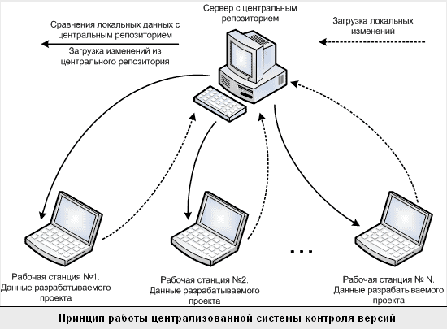
В распределенных системах, таких как Git, когда пользователи загружают данные из репозитория сервера, скачиваются все сохраненные изменения, а не только последняя версия. Естественно, каждый раз скачивать весь репозиторий не нужно, так как достаточно скопировать только те изменения, которых нет в локальном проекте пользователя. Даже, несмотря на это, операции копирования данных из репозитория могут быть достаточно долгими, но это с лихвой окупается при дальнейшем использовании распределенной системы контроля версий.
По сути, используя распределенные системы контроля, каждый пользователь имеет свой личный репозиторий, в который он локально сохраняет все свои изменения. При необходимости создает параллельные ветки контроля версий проекта, отслеживающие сложные изменения, которые пока что нельзя сохранять в основной версии разрабатываемого проекта.
В любой момент откатиться на нужную версию проекта, переключиться между ветками или объединить несколько параллельных веток в единую, содержащую все внесенные изменения. Все это делается без обращения к основному серверу.
Загрузка изменений в основной репозиторий будет производиться, когда все они отлажены и избавлены от ошибок.

При этом может показаться, что использование распределенных систем -затруднительно в проектах, требующих жесткого централизованного управления. Однако, это - не так. Наличие у каждого пользователя своего репозитория со всеми изменениями, не отменяет важность основного репозитория. Это просто дает возможность пользователям более гибко работать с программным продуктом, что ускоряет и упрощает разработку.
Итак, СКВ могут быть локальными, централизованными, распределенными.
При разработке Git в 2005 году выдвигались требования
• Скорость
• Простота дизайна
• Поддержка нелинейной разработки (тысячи параллельных веток)
• Полная распределенность
• Возможность эффективной работы с такими большими проектами, как ядро Linux (как по скорости, так и по размеру данных)
Главное отличие Git от любых других СУВ (например, Subversion и ей подобных) — это то, как Git смотрит на данные. Большинство других систем хранит информацию как список изменений (патчей) для файлов. Эти системы (CVS, Subversion, Perforce, Bazaar и другие) относятся к хранимым данным как к набору файлов и изменений, сделанных для каждого из этих файлов во времени, как показано на рисунке.
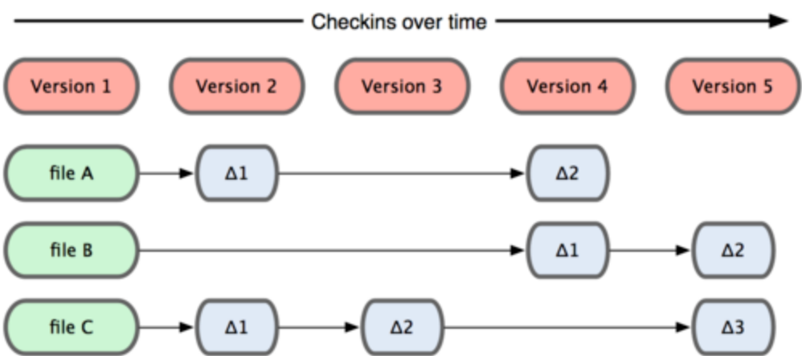
Git считает хранимые данные набором слепков небольшой файловой системы. Каждый раз, когда вы фиксируете текущую версию проекта, Git, по сути, сохраняет слепок того, как выглядят все файлы проекта на текущий момент. Ради эффективности, если файл не менялся, Git не сохраняет файл снова, а делает ссылку на ранее сохранённый файл.
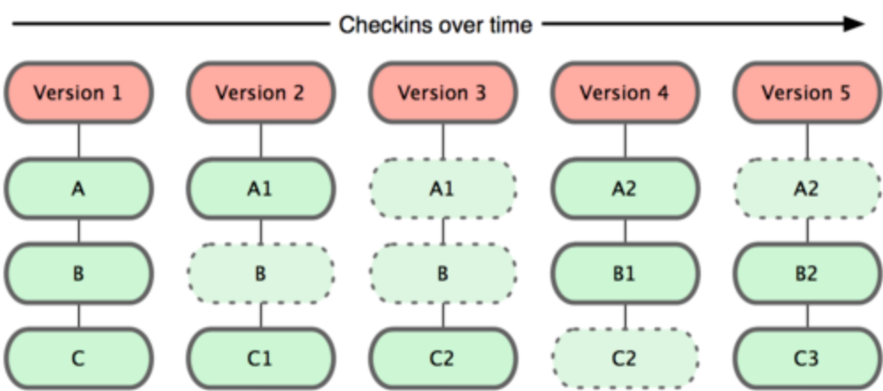

Почти все операции в Git – локальные. Например, используя Perforce, вы мало что можете сделать без соединения с сервером. Работая с Subversion и CVS, вы можете редактировать файлы, но сохранить изменения в вашу базу данных нельзя (потому что она отключена от репозитория).
Перед сохранением любого файла Git вычисляет контрольную сумму, и она становится индексом этого файла. Поэтому невозможно изменить содержимое файла или каталога так, чтобы Git не узнал об этом. Эта функциональность встроена в сам фундамент Git и является важной составляющей его философии. Если информация потеряется при передаче или повредится на диске, Git всегда это выявит.
Механизм, используемый Git для вычисления контрольных сумм, называется SHA-1 хеш. Это строка из 40 шестнадцатеричных знаков (0-9 и a-f), которая вычисляется на основе содержимого файла.
В Git файлы могут находиться в одном из трёх состояний:
зафиксированном, изменённом и подготовленном. «Зафиксированный» значит, что файл уже сохранён в вашей локальной базе. К изменённым относятся файлы, которые поменялись, но ещё не были зафиксированы. Подготовленные файлы — это изменённые файлы, отмеченные для включения в следующий коммит.
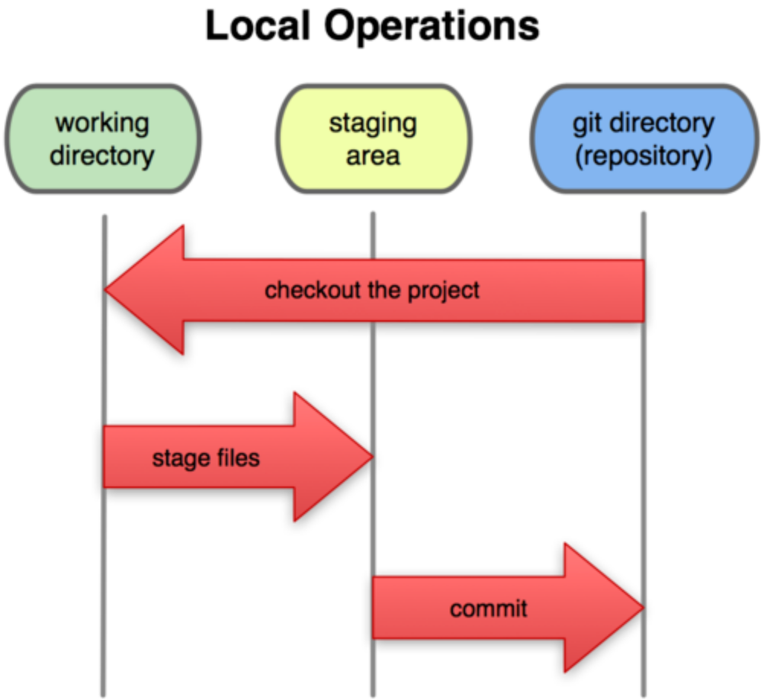

Установка Git в Windows очень проста. У проекта msysGit процедура установки ― одна из самых простых. Просто скачайте файл exe инсталлятора со страницы Google Code и запустите его:
http://code.google.com/p/msysgit
Для создания репозитория Git существуют два основных подхода. Первый подход — импорт в Git уже существующего проекта или каталога. Второй — клонирование уже существующего репозитория с сервера.
Итак, у вас имеется настоящий репозиторий Git и рабочая копия файлов для некоторого проекта. Вам нужно делать некоторые изменения и фиксировать «снимки» состояния (snapshots) этих изменений в вашем репозитории каждый раз, когда проект достигает состояния, которое вам хотелось бы сохранить.
Каждый файл в вашем рабочем каталоге может находиться в одном из двух состояний: под версионным контролем (отслеживаемые) и нет (неотслеживаемые). Отслеживаемые файлы — это те файлы, которые были в последнем слепке состояния проекта (snapshot); они могут быть неизмененными, измененными или подготовленными к коммиту (staged). Неотслеживаемые файлы — это всё остальное, любые файлы в вашем рабочем каталоге, которые не входили в ваш последний слепок состояния и не подготовлены к коммиту. Когда вы впервые клонируете репозиторий, все файлы будут отслеживаемыми и неизмененными, потому что вы только взяли их из хранилища (checked them out) и ничего пока не редактировали.
Как только вы отредактируете файлы, Git будет рассматривать их как измененные, т.к. вы изменили их с момента последнего коммита. Вы индексируете (stage) эти изменения и затем фиксируете все индексированные изменения, а затем цикл повторяется.

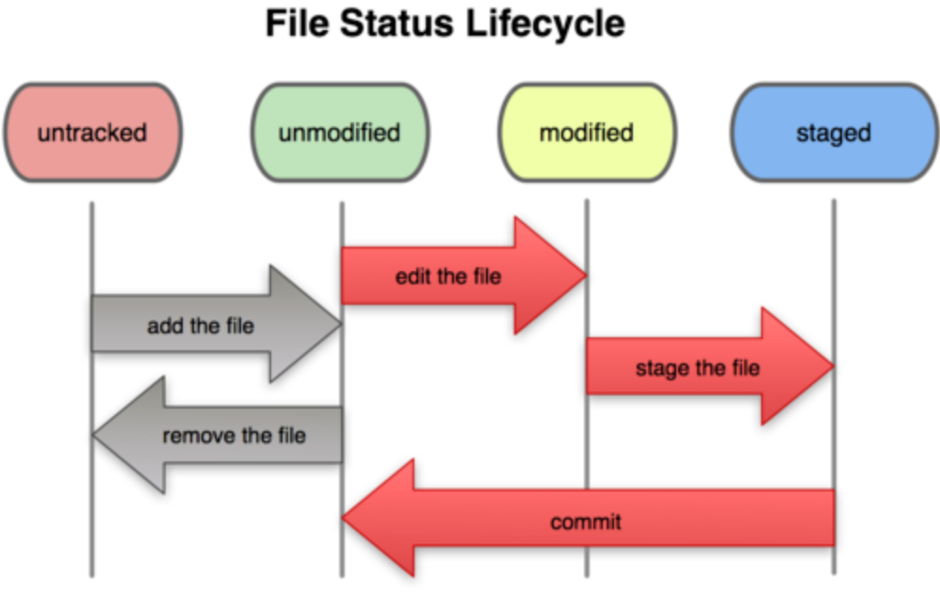
Основной инструмент, используемый для определения, какие файлы в каком состоянии находятся — это команда git status.

И Т. Д.
http://www-cs-students.stanford.edu/~blynn/gitmagic/intl/ru/index.html
Выполняем упражнения вплоть до п.3. Результаты документируем.

